**CODIGO EN VISUAL STUDIO DEL EJERCICIO 4.**

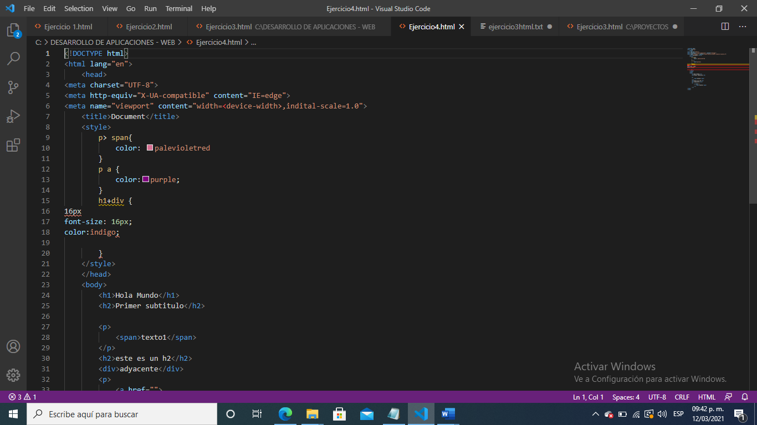

**PAGUINA EN HTML**

